# SpringCloud微服务课程说明

SpringCloud微服务课程由每特教育|蚂蚁课堂出品，该课程是基于SpringBoot2.0基础之上进行讲解+jdk1.8以上，更多分布式与微服务技术请关注蚂蚁课堂。

主讲老师:97后架构师-余胜军

余老师联系方式 QQ 644064779（已经加满）、QQ1051546329（未满）  
余老师微信号 yushengjun644

每特教育官方粉丝群:每特教育 193086273、SpringCloud微服务讨论群805985159

蚂蚁课堂官方网站www.itmayeidu.com

**上海每特教育科技有限公司|苏州特每信息科技有限公司版权所有**

SpringCloud中文翻译：https://springcloud.cc/spring-cloud-dalston.html

# 网站架构演变过程

## 传统架构

传统的SSH架构，分为三层架构 web控制层、业务逻辑层、数据库访问层。

传统架构也就是单点应用，就是大家在刚开始初学JavaEE技术的时候SSH架构或者SSM架构，业务没有进行拆分，都写同一个项目工程里面，一般是适合于个人或者是小团队开发。

这种架构模式，一旦有一个模块导致服务不可用，可能会影响整个项目。

## 分布式架构

分布式架构基于传统架构演变过来，将传统的单体项目以项目模块进行拆分，拆分为会员项目、订单项目、支付项目、优惠券项目等，从而降低耦合度，这种项目架构模式慢慢开始适合于互联网公司规模人数开发。

## SOA架构

SOA架构代表面向与服务架构，俗称服务化，通俗的理解为面向与业务逻辑层开发，将共同的业务逻辑抽取出来形成一个服务，提供给其他服务接口进行调用，服务与服务之间调用使用rpc远程技术。

SOA架构特点:

1.SOA架构中通常使用XML方式实现通讯，在高并发情况下XML比较冗余会带来极大的影响，所以最后微服务架构中采用JSON替代xml方式

2.SOA架构的底层实现通过WebService和ESB（xml与中间件混合物），Web Service技术是SOA服务化的一种实现方式，WebService底层采用soap协议进行通讯，soap协议就是Http或者是Https通道传输XML数据实现的协议。

## 微服务架构

### 微服务架构产生的原因

微服务架构基于SOA架构演变过来的

在传统的WebService架构中有如下问题:

1. 依赖中心化服务发现机制
2. 使用Soap通讯协议，通常使用XML格式来序列化通讯数据，xml格式非常喜欢重，比较占宽带传输。
3. 服务化管理和治理设施不完善

### 漫谈微服务架构

## 什么是微服务

微服务架是从SOA架构演变过来，比SOA架构粒度会更加精细，让专业的人去做专业的事情（专注），目的提高效率，每个服务于服务之间互不影响，微服务架构中，每个服务必须独立部署，互不影响，微服务架构更加体现轻巧、轻量级，是适合于互联网公司敏捷开发。

## 微服务架构特征

微服务架构倡导应用程序设计程多个独立、可配置、可运行和可微服务的子服务。

服务与服务通讯协议采用Http协议，使用restful风格API形式来进行通讯，数据交换格式轻量级json格式通讯，整个传输过程中，采用二进制，所以http协议可以跨语言平台，并且可以和其他不同的语言进行相互的通讯，所以很多开放平台都采用http协议接口。

## 微服务架构如何拆分

1.微服务把每一个职责单一功能存放在独立的服务中

2.每个服务运行在单独的进程中

3.每个服务有自己独立数据库存储、实际上有自己独立的缓存、数据库、消息队列等资源。

### 微服务架构与SOA架构区别

1.微服务架构基于 SOA架构 演变过来，继承 SOA架构的优点，在微服务架构中去除 SOA 架构中的 ESB 消息总线，采用 http+json（restful）进行传输。

2.微服务架构比 SOA 架构粒度会更加精细，让专业的人去做专业的事情（专注），目的提高效率，每个服务于服务之间互不影响，微服务架构中，每个服务必须独立部署，微服务架构更加轻巧，轻量级。

3.SOA 架构中可能数据库存储会发生共享，微服务强调独每个服务都是单独数据库，保证每个服务于服务之间互不影响。

4.项目体现特征微服务架构比 SOA 架构更加适合与互联网公司敏捷开发、快速迭代版本，因为粒度非常精细。

# SpringCloud微服务框架

## 为什么选择SpringCloud

因为SpringCloud出现,对微服务技术提供了非常大的帮助，因为SpringCloud 提供了一套完整的微服务解决方案，不像其他框架只是解决了微服务中某个问题。

服务治理: 阿里巴巴开源的Dubbo和当当网在其基础上扩展的Dubbox、Eureka、Apache 的Consul等

分布式配置中心: 百度的disconf、Netfix的Archaius、360的QConf、SpringCloud、携程的阿波罗等。

分布式任务:xxl-job、elastic-job、springcloud的task等。

服务跟踪:京东的hyra、springcloud的sleuth等

## SpringCloud简介

SpringCloud是基于**SpringBoot基础之上开发的微服务框架**，SpringCloud是一套目前非常完整的微服务解决方案框架，其内容包含服务治理、注册中心、配置管理、断路器、智能路由、微代理、控制总线、全局锁、分布式会话等。

SpringCloud包含众多的子项目

SpringCloud config 分布式配置中心

SpringCloud netflix 核心组件

Eureka:服务治理 注册中心

Hystrix:服务保护框架

Ribbon:客户端负载均衡器

Feign：基于ribbon和hystrix的声明式服务调用组件

Zuul: 网关组件,提供智能路由、访问过滤等功能。

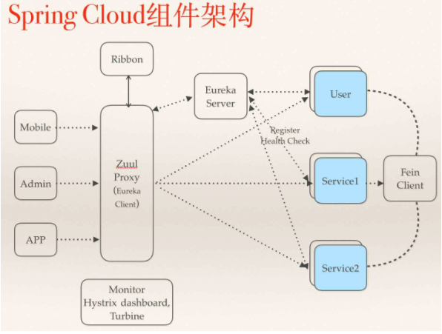

# 服务治理SpringCloud Eureka

## 什么是服务治理

在传统rpc远程调用中，服务与服务依赖关系，管理比较复杂，所以需要使用服务治理，管理服务与服务之间依赖关系，可以实现服务调用、负载均衡、容错等，实现服务发现与注册。

## 服务注册与发现

在服务注册与发现中，有一个注册中心，当服务器启动的时候，会把当前自己服务器的信息 比如 服务地址通讯地址等以别名方式注册到注册中心上。

另一方（消费者|服务提供者），以该别名的方式去注册中心上获取到实际的服务通讯地址，让后在实现本地rpc调用远程。

## 搭建注册中心

### 常用注册中心框架

### 注册中心环境搭建

#### Maven依赖信息

|  |
| --- |
| <parent>  <groupId>org.springframework.boot</groupId>  <artifactId>spring-boot-starter-parent</artifactId>  <version>2.0.1.RELEASE</version>  </parent>  <!-- 管理依赖 -->  <dependencyManagement>  <dependencies>  <dependency>  <groupId>org.springframework.cloud</groupId>  <artifactId>spring-cloud-dependencies</artifactId>  <version>Finchley.M7</version>  <type>pom</type>  <scope>import</scope>  </dependency>  </dependencies>  </dependencyManagement>  <dependencies>  <!--SpringCloud eureka-server -->  <dependency>  <groupId>org.springframework.cloud</groupId>  <artifactId>spring-cloud-starter-netflix-eureka-server</artifactId>  </dependency>  </dependencies>  <!-- 注意： 这里必须要添加， 否者各种依赖有问题 -->  <repositories>  <repository>  <id>spring-milestones</id>  <name>Spring Milestones</name>  <url>https://repo.spring.io/libs-milestone</url>  <snapshots>  <enabled>false</enabled>  </snapshots>  </repository>  </repositories> |

#### application.yml

|  |
| --- |
| ###服务端口号  server:  port: 8100  ###eureka 基本信息配置  eureka:  instance:  ###注册到eurekaip地址  hostname: 127.0.0.1  client:  serviceUrl:  defaultZone: http://${eureka.instance.hostname}:${server.port}/eureka/  ###因为自己是为注册中心，不需要自己注册自己  register-with-eureka: **false**  ###因为自己是为注册中心，不需要检索服务  fetch-registry: **false** |

#### 启动Eureka服务

|  |
| --- |
| @EnableEurekaServer  @SpringBootApplication  **public** **class** AppEureka {  **public** **static** **void** main(String[] args) {  SpringApplication.*run*(AppEureka.**class**, args);  }  } |

@EnableEurekaServer作用:开启eurekaServer

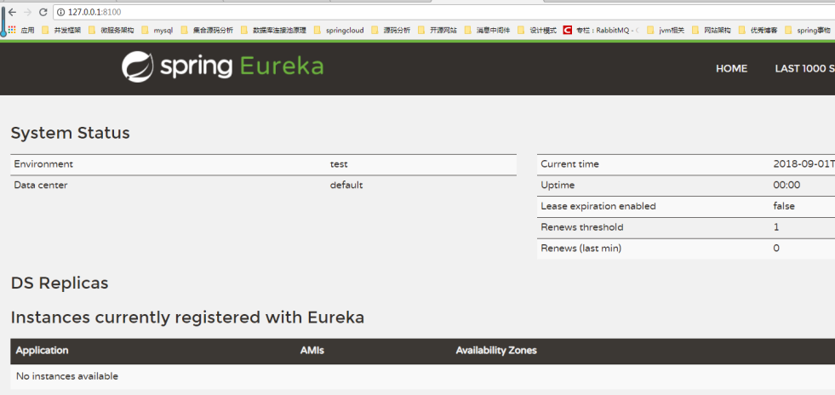

### 注册服务提供者

项目案例：实现会员服务（提供者）springcloud-2.0-member调用订单服务(消费者)springcloud-2.0-order

#### Maven依赖信息

|  |
| --- |
| <parent>  <groupId>org.springframework.boot</groupId>  <artifactId>spring-boot-starter-parent</artifactId>  <version>2.0.1.RELEASE</version>  </parent>  <!-- 管理依赖 -->  <dependencyManagement>  <dependencies>  <dependency>  <groupId>org.springframework.cloud</groupId>  <artifactId>spring-cloud-dependencies</artifactId>  <version>Finchley.M7</version>  <type>pom</type>  <scope>import</scope>  </dependency>  </dependencies>  </dependencyManagement>  <dependencies>  <!-- SpringBoot整合Web组件 -->  <dependency>  <groupId>org.springframework.boot</groupId>  <artifactId>spring-boot-starter-web</artifactId>  </dependency>  <!-- SpringBoot整合eureka客户端 -->  <dependency>  <groupId>org.springframework.cloud</groupId>  <artifactId>spring-cloud-starter-netflix-eureka-client</artifactId>  </dependency>  </dependencies>  <!-- 注意： 这里必须要添加， 否者各种依赖有问题 -->  <repositories>  <repository>  <id>spring-milestones</id>  <name>Spring Milestones</name>  <url>https://repo.spring.io/libs-milestone</url>  <snapshots>  <enabled>false</enabled>  </snapshots>  </repository>  </repositories> |

#### application.yml

|  |
| --- |
| ###服务启动端口号  server:  port: 8000  ###服务名称(服务注册到eureka名称)  spring:  application:  name: app-itmayiedu-member  ###服务注册到eureka地址  eureka:  client:  service-url:  defaultZone: http://localhost:8100/eureka    ###因为该应用为注册中心，不会注册自己  register-with-eureka: **true**  ###是否需要从eureka上获取注册信息  fetch-registry: **true** |

#### 服务接口

|  |
| --- |
| @RestController  **public** **class** MemberController {  @RequestMapping("/getMember")  **public** String getMember() {  **return** "this is getMember";  }  } |

#### 启动会员服务

|  |
| --- |
| @SpringBootApplication  @EnableEurekaClient  **public** **class** AppMember {  **public** **static** **void** main(String[] args) {  SpringApplication.*run*(AppMember.**class**, args);  }  } |

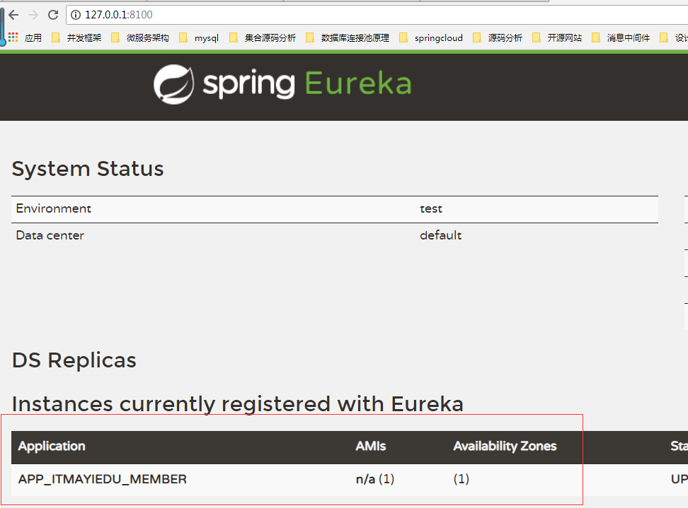

可以看到会员服务成功注册到eureka服务上

### 服务消费者

#### Maven依赖信息

|  |
| --- |
| <parent>  <groupId>org.springframework.boot</groupId>  <artifactId>spring-boot-starter-parent</artifactId>  <version>2.0.1.RELEASE</version>  </parent>  <!-- 管理依赖 -->  <dependencyManagement>  <dependencies>  <dependency>  <groupId>org.springframework.cloud</groupId>  <artifactId>spring-cloud-dependencies</artifactId>  <version>Finchley.M7</version>  <type>pom</type>  <scope>import</scope>  </dependency>  </dependencies>  </dependencyManagement>  <dependencies>  <!-- SpringBoot整合Web组件 -->  <dependency>  <groupId>org.springframework.boot</groupId>  <artifactId>spring-boot-starter-web</artifactId>  </dependency>  <!-- SpringBoot整合eureka客户端 -->  <dependency>  <groupId>org.springframework.cloud</groupId>  <artifactId>spring-cloud-starter-netflix-eureka-client</artifactId>  </dependency>  </dependencies>  <!-- 注意： 这里必须要添加， 否者各种依赖有问题 -->  <repositories>  <repository>  <id>spring-milestones</id>  <name>Spring Milestones</name>  <url>https://repo.spring.io/libs-milestone</url>  <snapshots>  <enabled>false</enabled>  </snapshots>  </repository>  </repositories> |

#### Application.yml配置

|  |
| --- |
| ###服务启动端口号  server:  port: 8001  ###服务名称(服务注册到eureka名称)  spring:  application:  name: app-itmayiedu-order  ###服务注册到eureka地址  eureka:  client:  service-url:  defaultZone: http://localhost:8100/eureka    ###因为该应用为注册中心，不会注册自己  register-with-eureka: **true**  ###是否需要从eureka上获取注册信息  fetch-registry: **true** |

#### 使用rest方式调用服务

|  |
| --- |
| @RestController  **public** **class** OrderController {  @Autowired  **private** RestTemplate restTemplate;  @RequestMapping("/getorder")  **public** String getOrder() {  // order 使用rpc 远程调用技术 调用 会员服务  String memberUrl = "http://app-itmayiedu-member/getMember";  String result = restTemplate.getForObject(memberUrl, String.**class**);  System.***out***.println("会员服务调用订单服务,result:" + result);  **return** result;  }  } |

#### 启动消费者服务

|  |
| --- |
| @SpringBootApplication  @EnableEurekaClient  **public** **class** AppOrder {  **public** **static** **void** main(String[] args) {  SpringApplication.*run*(AppOrder.**class**, args);  }  @Bean  @LoadBalanced  RestTemplate restTemplate() {  **return** **new** RestTemplate();  }  } |

@LoadBalanced就能让这个RestTemplate在请求时拥有客户端负载均衡的能力

## 高可用注册中心

在微服务中，注册中心非常核心，可以实现服务治理，如果一旦注册出现故障的时候，可能会导致整个微服务无法访问，在这时候就需要对注册中心实现高可用集群模式。

### Eureka高可用原理

默认情况下Eureka是让服务注册中心，不注册自己

|  |
| --- |
| ###因为该应用为注册中心，不会注册自己  register-with-eureka: **true**  ###不需要去注册中心上检索服务  fetch-registry: **true** |

Eureka高可用实际上将自己作为服务向其他服务注册中心注册自己，这样就可以形成一组相互注册的服务注册中心，从而实现服务清单的互相同步，达到高可用效果。

### Eureka集群环境搭建

#### Eureka01配置

|  |
| --- |
| ###服务端口号  server:  port: 8100  ###eureka 基本信息配置  spring:  application:  name: eureka-server  eureka:  instance:  ###注册到eurekaip地址  hostname: 127.0.0.1  client:  serviceUrl:  defaultZone: http://127.0.0.1:8200/eureka/  ###因为自己是为注册中心，不需要自己注册自己  register-with-eureka: **true**  ###因为自己是为注册中心，不需要检索服务  fetch-registry: **true** |

#### Eureka02配置

|  |
| --- |
| ###服务端口号  server:  port: 8200  ###eureka 基本信息配置  spring:  application:  name: eureka-server  eureka:  instance:  ###注册到eurekaip地址  hostname: 127.0.0.1  client:  serviceUrl:  defaultZone: http://127.0.0.1:8100/eureka/  ###因为自己是为注册中心，不需要自己注册自己  register-with-eureka: **true**  ###因为自己是为注册中心，不需要检索服务  fetch-registry: **true** |

#### 客户端集成Eureka集群

|  |
| --- |
| server:  port: 8000  spring:  application:  name: app-itmayiedu-member  #eureka:  # client:  # service-url:  # defaultZone: http://localhost:8100/eureka  ###集群地址  eureka:  client:  service-url:  defaultZone: http://localhost:8100/eureka,http://localhost:8200/eureka  register-with-eureka: **true**  fetch-registry: **true** |

#### Maven配置

|  |
| --- |
| <parent>  <groupId>org.springframework.boot</groupId>  <artifactId>spring-boot-starter-parent</artifactId>  <version>2.0.1.RELEASE</version>  </parent>  <!-- 管理依赖 -->  <dependencyManagement>  <dependencies>  <dependency>  <groupId>org.springframework.cloud</groupId>  <artifactId>spring-cloud-dependencies</artifactId>  <version>Finchley.M7</version>  <type>pom</type>  <scope>import</scope>  </dependency>  </dependencies>  </dependencyManagement>  <dependencies>  <!--SpringCloud eureka-server -->  <dependency>  <groupId>org.springframework.cloud</groupId>  <artifactId>spring-cloud-starter-netflix-eureka-server</artifactId>  </dependency>  </dependencies>  <!-- 注意： 这里必须要添加， 否者各种依赖有问题 -->  <repositories>  <repository>  <id>spring-milestones</id>  <name>Spring Milestones</name>  <url>https://repo.spring.io/libs-milestone</url>  <snapshots>  <enabled>false</enabled>  </snapshots>  </repository>  </repositories> |

### Eureka详解

#### 服务消费者模式

###### 获取服务

消费者启动的时候，使用服务别名，会发送一个rest请求到服务注册中心获取对应的服务信息，让后会缓存到本地jvm客户端中，同时客户端每隔30秒从服务器上更新一次。

可以通过 fetch-inte vall-seconds=30参数进行修以通过eureka.client .registry该参数默认值为30， 单位为秒。

###### 服务下线

在系统运行过程中必然会面临关闭或重启服务的某个实例的情况，在服务关闭期有我们自然不希望客户端会继续调用关闭了的实例。所以在客户端程序中，当服务实例过正常的关闭操作时，它会触发一个服务下线的REST请求给Eureka Server, 告诉服务日中心:“我要下线了”。服务端在接收到请求之后，将该服务状态置为下线(DOWN)，井该下线事件传播出去。

#### 服务注册模式

#### 失效剔除

有些时候，我们的服务实例并不一定会正常下线，可能由于内存溢出、网络故障气因使得服务不能正常工作，而服务注册中心并未收到“服务下线”的请求。为了从服务表中将这些无法提供服务的实例剔除，Eureka Server 在启动的时候会创建一个定时任多默认每隔一一段时间(默认为60秒)将当前清单中超时(默认为90秒)没有续约的服务除出去

#### 自我保护

当我们在本地调试基于Eureka的程序时，基本上都会碰到这样-一个问题， 在服务主中心的信息面板中出现类似下面的红色警告信息( )

EMERGENCY! EUREKA MAY BE INCORRECTLY CLAIMING INSTANCES ARE UP WHEN THEY 'RERENENALS ARE LESSER THAN THRESHOLD AND HENCE THE INSTANCES ARE NOT BEING EXPIREDTO BE SAFE.

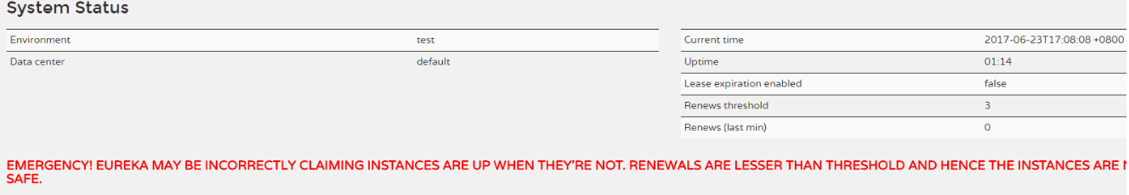

实际上，该警告就是触发了Eureka Server的自我保护机制。之前我们介绍过，服务注册到Eureka Server之后，会维护个心跳连接， 告诉Eureka Server自己还活 着。Eureka Server在运行期间，会统计心跳失败的比例在15分钟之内是否低于85%如果出现低于的情况单机调试的时候很容易满足，实际在生产环境上通常是由于网络不稳定导致)，EuServer会将当前的实例注册信息保护起来，让这些实例不会过期，尽可能保护这些注册信-息。但是，在这段保护期间内实例若出现问题，那么客户端很容易拿到实际已经不存服务实例，会出现调用失败的情况，所以客户端必须要有容错机制，比如可以使用请使用重试、断路器等机制。

由于本地调试很容易触发注册中心的保护机制，这会使得注册中心维护的服务实仍那么准确。所以，我们在本地进行开发的时候，可以使用eureka . server . enablself preservation=false参数来关闭保护机制，以确保注册中心可以将不可用的例正确剔除。

#### 关闭服务保护

##### Eureka服务器端配置

|  |
| --- |
| ###服务端口号  server:  port: 8100  ##定义服务名称  spring:  application:  name: app-itmayiedu-eureka  eureka:  instance:  ###注册中心ip地址  hostname: 127.0.0.1  client:  serviceUrl:  ##注册地址  defaultZone: http://${eureka.instance.hostname}:8100/eureka/  ####因为自己是注册中心，是否需要将自己注册给自己的注册中心（集群的时候是需要是为true）  register-with-eureka: **false**  ###因为自己是注册中心， 不需要去检索服务信息  fetch-registry: **false**  server:  # 测试时关闭自我保护机制，保证不可用服务及时踢出  enable-self-preservation: **false**  eviction-interval-timer-in-ms: 2000 |

核心配置

|  |
| --- |
| server:  # 测试时关闭自我保护机制，保证不可用服务及时踢出  enable-self-preservation: **false**  ##剔除失效服务间隔  eviction-interval-timer-in-ms: 2000 |

##### Eureka客户端配置

|  |
| --- |
| ###订单服务的端口号  server:  port: 8001  ###服务别名----服务注册到注册中心名称  spring:  application:  name: app-itmayiedu-order  eureka:  client:  service-url:  ##### 当前会员服务注册到eureka服务地址  # defaultZone: http://localhost:8100/eureka,http://localhost:9100/eureka  defaultZone: http://localhost:8100/eureka  ### 需要将我的服务注册到eureka上  register-with-eureka: **true**  ####需要检索服务  fetch-registry: **true**  registry-fetch-interval-seconds: 30  # 心跳检测检测与续约时间  # 测试时将值设置设置小些，保证服务关闭后注册中心能及时踢出服务  instance:  ###Eureka客户端向服务端发送心跳的时间间隔，单位为秒（客户端告诉服务端自己会按照该规则）  lease-renewal-interval-in-seconds: 1  ####Eureka服务端在收到最后一次心跳之后等待的时间上限，单位为秒，超过则剔除（客户端告诉服务端按照此规则等待自己）  lease-expiration-duration-in-seconds: 2 |

核心配置

|  |
| --- |
| # 心跳检测检测与续约时间  # 测试时将值设置设置小些，保证服务关闭后注册中心能及时踢出服务  instance:  ###Eureka客户端向服务端发送心跳的时间间隔，单位为秒（客户端告诉服务端自己会按照该规则）  lease-renewal-interval-in-seconds: 1  ####Eureka服务端在收到最后一次心跳之后等待的时间上限，单位为秒，超过则剔除（客户端告诉服务端按照此规则等待自己）  lease-expiration-duration-in-seconds: 2 |

### 使用Consul来替换Eureka

#### Consul简介

Consul 是一套开源的分布式服务发现和配置管理系统，由 HashiCorp 公司用 Go 语言开发。

它具有很多优点。包括： 基于 raft 协议，比较简洁； 支持健康检查, 同时支持 HTTP 和 DNS 协议 支持跨数据中心的 WAN 集群 提供图形界面 跨平台，支持 Linux、Mac、Windows

Consul 整合SpringCloud 学习网站:https://springcloud.cc/spring-cloud-consul.html

Consul下载地址https://www.consul.io/downloads.html

#### Consul环境搭建

[官方下载地址](https://www.consul.io/downloads.html" \t "https://blog.csdn.net/achenyuan/article/details/_blank)下载window版，解压得到一个可执行文件。   
设置环境变量，让我们直接在cmd里可直接使用consul使命。在path后面添加consul所在目录例如D:\soft\consul_1.1.0_windows_amd64

启动consul命

consul agent -dev -ui -node=cy

-dev开发服务器模式启动，-node结点名为cy，-ui可以用界面访问，默认能访问。

测试访问地址:http://localhost:8500

#### Consul客户端

##### Maven依赖信息

|  |
| --- |
| <parent>  <groupId>org.springframework.boot</groupId>  <artifactId>spring-boot-starter-parent</artifactId>  <version>2.0.1.RELEASE</version>  </parent>  <!-- 管理依赖 -->  <dependencyManagement>  <dependencies>  <dependency>  <groupId>org.springframework.cloud</groupId>  <artifactId>spring-cloud-dependencies</artifactId>  <version>Finchley.M7</version>  <type>pom</type>  <scope>import</scope>  </dependency>  </dependencies>  </dependencyManagement>  <dependencies>  <!-- SpringBoot整合Web组件 -->  <dependency>  <groupId>org.springframework.boot</groupId>  <artifactId>spring-boot-starter-web</artifactId>  </dependency>  <!--SpringCloud consul-server -->  <dependency>  <groupId>org.springframework.cloud</groupId>  <artifactId>spring-cloud-starter-consul-discovery</artifactId>  </dependency>  </dependencies>  <!-- 注意： 这里必须要添加， 否者各种依赖有问题 -->  <repositories>  <repository>  <id>spring-milestones</id>  <name>Spring Milestones</name>  <url>https://repo.spring.io/libs-milestone</url>  <snapshots>  <enabled>false</enabled>  </snapshots>  </repository>  </repositories> |

##### 客户端配置文件

|  |
| --- |
| ###eureka 服务端口号  server:  port: 8502  spring:  application:  name: consul-order  ####consul注册中心地址  cloud:  consul:  host: localhost  port: 8500  discovery:  hostname: 192.168.18.220 |

#### DiscoveryClient用法

discoveryClient接口 可以获取注册中心上的实例信息。

@EnableDiscoveryClient 开启其他注册中心 比如consul、zookeeper

|  |
| --- |
| **@SpringBootApplication**  **@EnableDiscoveryClient**  **public class AppMember {**  **public static void main(String[] args) {**  **SpringApplication.*run*(AppMember.class, args);**  **}**  **}** |

获取注册中心上信息

|  |
| --- |
| @RequestMapping("/getServiceUrl")  **public** List<String> getServiceUrl() {  List<ServiceInstance> list = discoveryClient.getInstances("zk-member");  List<String> services = **new** ArrayList<>();  **for** (ServiceInstance serviceInstance : list) {  **if** (serviceInstance != **null**) {  services.add(serviceInstance.getUri().toString());  }  }  **return** services;  } |

@EnableDiscoveryClient 与@EnableEurekaClient区别

1，@EnableDiscoveryClient注解是基于spring-cloud-commons依赖，并且在classpath中实现； 适合于consul、zookeeper注册中心

2，@EnableEurekaClient注解是基于spring-cloud-netflix依赖，只能为eureka作用；

|  |
| --- |
| @RestController  **public** **class** OrderApiController {  @Autowired  **private** RestTemplate restTemplate;  @Autowired  **private** DiscoveryClient discoveryClient;  // 订单服务调用会员服务  @RequestMapping("/getOrder")  **public** String getOrder() {  // 有两种方式，一种是采用服务别名方式调用，另一种是直接调用 使用别名去注册中心上获取对应的服务调用地址  String serviceUrl = getServiceUrl("consul-member") + "/getMember";  String result = restTemplate.getForObject(serviceUrl, String.**class**);  System.***out***.println("订单服务调用会员服务result:" + result);  **return** result;  }  **public** String getServiceUrl(String name) {  List<ServiceInstance> list = discoveryClient.getInstances(name);  **if** (list != **null** && !list.isEmpty()) {  **return** list.get(0).getUri().toString();  }  **return** **null**;  } } |

### 使用Zookeeper来替换Eureka

#### Zookeeper简介

Zookeeper是一个分布式协调工具，可以实现服务注册与发现、注册中心、消息中间件、分布式配置中心等。

#### 环境搭建

##### 启动zk服务器端

##### Maven依赖信息

|  |
| --- |
| <parent>  <groupId>org.springframework.boot</groupId>  <artifactId>spring-boot-starter-parent</artifactId>  <version>2.0.1.RELEASE</version>  </parent>  <!-- 管理依赖 -->  <dependencyManagement>  <dependencies>  <dependency>  <groupId>org.springframework.cloud</groupId>  <artifactId>spring-cloud-dependencies</artifactId>  <version>Finchley.M7</version>  <type>pom</type>  <scope>import</scope>  </dependency>  </dependencies>  </dependencyManagement>  <dependencies>  <!-- SpringBoot整合Web组件 -->  <dependency>  <groupId>org.springframework.boot</groupId>  <artifactId>spring-boot-starter-web</artifactId>  </dependency>  <!-- SpringBoot整合eureka客户端 -->  <dependency>  <groupId>org.springframework.cloud</groupId>  <artifactId>spring-cloud-starter-zookeeper-discovery</artifactId>  </dependency>  </dependencies>  <!-- 注意： 这里必须要添加， 否者各种依赖有问题 -->  <repositories>  <repository>  <id>spring-milestones</id>  <name>Spring Milestones</name>  <url>https://repo.spring.io/libs-milestone</url>  <snapshots>  <enabled>false</enabled>  </snapshots>  </repository>  </repositories> |

##### application.yml

###### 会员配置文件

|  |
| --- |
| ###订单服务的端口号  server:  port: 8002  ###服务别名----服务注册到注册中心名称  spring:  application:  name: zk-member  cloud:  zookeeper:  connect-string: 127.0.0.1:2181 |

###### 订单配置文件

|  |
| --- |
| ###订单服务的端口号  server:  port: 8003  ###服务别名----服务注册到注册中心名称  spring:  application:  name: zk-order  cloud:  zookeeper:  connect-string: 127.0.0.1:2181 |

启动zk-member服务和zk-order服务，可以发现在Zk服务器端上有对应的节点信息

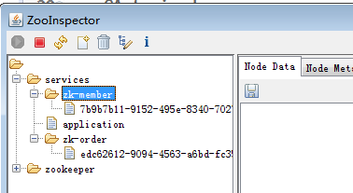

#### Zookeeper与Eureka区别

彻底分布式Zookeeper与Eureka区别（在上分布式事务的时候重点讲）

# 客户端负载均衡器

## 客户端负载均衡器

在SpringCloud中Ribbon负载均衡客户端，会从eureka注册中心服务器端上获取服务注册信息列表，缓存到本地。

让后在本地实现轮训负载均衡策略。

### Ribbon与Nginx区别

#### 服务器端负载均衡Nginx

nginx是客户端所有请求统一交给nginx，由nginx进行实现负载均衡请求转发，属于服务器端负载均衡。

既请求有nginx服务器端进行转发。

#### 客户端负载均衡Ribbon

Ribbon是从eureka注册中心服务器端上获取服务注册信息列表，缓存到本地，让后在本地实现轮训负载均衡策略。

既在客户端实现负载均衡。

#### 应用场景的区别：

Nginx适合于服务器端实现负载均衡 比如Tomcat ，Ribbon适合与在微服务中RPC远程调用实现本地服务负载均衡，比如Dubbo、SpringCloud中都是采用本地负载均衡。

#### 使用discoveryClient负载本地负载均衡

|  |
| --- |
| @Autowired  **private** MemberApifeign memberApifeign;  @RequestMapping("/feignMember")  **public** String feignMember() {  **return** memberApifeign.getMember();  }  **private** **int** requestCount = 1;  @RequestMapping("/discoveryClient")  **public** String discoveryClient() {  String serviceUrl = getServiceUrl() + "/getMember";  **if** (StringUtils.*isEmpty*(serviceUrl)) {  **return** "请求地址为null";  }  // 请求地址  System.***out***.println("serviceUrl:" + serviceUrl);  String result = restTemplate.getForObject(serviceUrl, String.**class**);  **return** result;  }  @RequestMapping("/getServiceUrl")  **private** String getServiceUrl() {  List<ServiceInstance> instances = discoveryClient.getInstances("app-itmayiedu-member");  **if** (instances == **null** || instances.size() == 0) {  **return** **null**;  }  **int** size = instances.size();  **int** index = requestCount % size;  requestCount++;  **return** instances.get(index).getUri().toString();  } |

## RestTemplate

### 请求类型

#### GET请求

##### getForEntity

getForEntity方法的返回值是一个ResponseEntity<T>，ResponseEntity<T>是Spring对HTTP请求响应的封装，包括了几个重要的元素，如响应码、contentType、contentLength、响应消息体等

|  |
| --- |
| @RequestMapping("/getForEntity")  **public** ResponseEntity<String> getForEntity() {  ResponseEntity<String> response = restTemplate.getForEntity("http://app-itmayiedu-member/getMember",  String.**class**);  System.***out***.println("statusCode:" + response.getStatusCode());  System.***out***.println("Body:" + response.getBody());  **return** response;  } |

getForEntity的第一个参数为我要调用的服务的地址，这里我调用了服务提供者提供的/hello接口，注意这里是通过服务名调用而不是服务地址，如果写成服务地址就没法实现客户端负载均衡了。

getForEntity第二个参数String.class表示我希望返回的body类型是String

拿到返回结果之后，将返回结果遍历打印出来

**Get请求传递参数**

|  |
| --- |
| @RequestMapping("/getForOrderEntity2")  **public** ResponseEntity<String> getForEntity2(String name) {  Map<String, String> map = **new** HashMap<String, String>();  map.put("name", name);  ResponseEntity<String> response = restTemplate.getForEntity("http://app-itmayiedu-member/getUser?name={name}",  String.**class**, map);  System.***out***.println("statusCode:" + response.getStatusCode());  System.***out***.println("Body:" + response.getBody());  **return** response;  } |

可以用一个数字做占位符，最后是一个可变长度的参数，来一一替换前面的占位符

也可以前面使用name={name}这种形式，最后一个参数是一个map，map的key即为前边占位符的名字，map的value为参数值

##### getForObject

getForObject函数实际上是对getForEntity函数的进一步封装，如果你只关注返回的消息体的内容，对其他信息都不关注，此时可以使用getForObject，举一个简单的例子，如下：

|  |
| --- |
| @RequestMapping("/getOrder")  **public** String getOrder() {  // 有两种方式，一种是采用服务别名方式调用，另一种是直接调用 使用别名去注册中心上获取对应的服务调用地址  String url = "http://app-itmayiedu-member/getMember";  String result = restTemplate.getForObject(url, String.**class**);  System.***out***.println("订单服务调用会员服务result:" + result);  **return** result;  } |

#### POST请求

##### PostForEntity

##### postForObject

如果你只关注，返回的消息体，可以直接使用postForObject。用法和getForObject一致

#### PUT请求

#### DELETE请求

## 负载均衡器源码分析

## 负载均衡器重试机制

# 服务保护机制SpringCloud Hystrix

## 微服务高可用技术

大型复杂的分布式系统中，高可用相关的技术架构非常重要。

高可用架构非常重要的一个环节，就是如何将分布式系统中的各个服务打造成高可用的服务，从而足以应对分布式系统环境中的各种各样的问题，，避免整个分布式系统被某个服务的故障给拖垮。

比如：

服务间的调用超时

服务间的调用失败

要解决这些棘手的分布式系统可用性问题，就涉及到了高可用分布式系统中的很多重要的技术，包括：

资源隔离

限流与过载保护

熔断

优雅降级

容错

超时控制

监控运维

## 服务降级、熔断、限流概念

### 服务学崩效应

服务雪崩效应产生与服务堆积在同一个线程池中，因为所有的请求都是同一个线程池进行处理，这时候如果在高并发情况下，所有的请求全部访问同一个接口，

这时候可能会导致其他服务没有线程进行接受请求，这就是服务雪崩效应效应。

### 服务降级

在高并发情况下，防止用户一直等待，使用服务降级方式(直接返回一个友好的提示给客户端，调用fallBack方法)

### 服务熔断

熔断机制目的为了保护服务，在高并发的情况下，如果请求达到一定极限(可以自己设置阔值)如果流量超出了设置阈值，让后直接拒绝访问，保护当前服务。使用服务降级方式返回一个友好提示，服务熔断和服务降级一起使用

### 服务隔离

因为默认情况下，只有一个线程池会维护所有的服务接口，如果大量的请求访问同一个接口，达到tomcat 线程池默认极限，可能会导致其他服务无法访问。

解决服务雪崩效应:使用服务隔离机制(线程池方式和信号量)，使用线程池方式实現隔离的原理: 相当于每个接口(服务)都有自己独立的线程池，因为每个线程池互不影响，这样的话就可以解决服务雪崩效应。

线程池隔离:

每个服务接口，都有自己独立的线程池，每个线程池互不影响。

信号量隔离:

使用一个原子计数器（或信号量）来记录当前有多少个线程在运行，当请求进来时先判断计数器的数值，若超过设置的最大线程个数则拒绝该请求，若不超过则通行，这时候计数器+1，请求返 回成功后计数器-1。

### 服务限流

服务限流就是对接口访问进行限制，常用服务限流算法令牌桶、漏桶。计数器也可以进行粗暴限流实现。

## Hystrix简单介绍

Hystrix是国外知名的视频网站Netflix所开源的非常流行的高可用架构框架。Hystrix能够完美的解决分布式系统架构中打造高可用服务面临的一系列技术难题。

Hystrix “豪猪”，具有自我保护的能力。hystrix 通过如下机制来解决雪崩效应问题。

在微服务架构中，我们把每个业务都拆成了单个服务模块，然后当有业务需求时，服务间可互相调用，但是，由于网络原因或者其他一些因素，有可能出现服务不可用的情况，当某个服务出现问题时，其他服务如果继续调用这个服务，就有可能出现线程阻塞，但如果同时有大量的请求，就会造成线程资源被用完，这样就可能会导致服务瘫痪，由于服务间会相互调用，很容易造成蝴蝶效应导致整个系统宕掉。因此，就有人提出来断路器来解决这一问题。

资源隔离：包括线程池隔离和信号量隔离，限制调用分布式服务的资源使用，某一个调用的服务出现问题不会影响其他服务调用。

降级机制：超时降级、资源不足时(线程或信号量)降级，降级后可以配合降级接口返回托底数据。

融断：当失败率达到阀值自动触发降级(如因网络故障/超时造成的失败率高)，熔断器触发的快速失败会进行快速恢复。

缓存：提供了请求缓存、请求合并实现。

## Hystrix环境搭建

### Maven依赖信息

|  |
| --- |
| <!-- hystrix断路器 -->  <dependency>  <groupId>org.springframework.cloud</groupId>  <artifactId>spring-cloud-starter-netflix-hystrix</artifactId>  </dependency> |

### 开启Hystrix断路器

|  |
| --- |
| feign:  hystrix:  enabled: **true**    #### hystrix禁止服务超时时间  hystrix:  command:  default:  execution:  timeout:  enabled: **false** |

|  |
| --- |
| @SpringBootApplication  @EnableEurekaClient  @EnableFeignClients  @EnableHystrix  **public** **class** AppOrder {  **public** **static** **void** main(String[] args) {  SpringApplication.*run*(AppOrder.**class**, args);  }  } |

### 服务降级处理

|  |
| --- |
| @HystrixCommand(fallbackMethod = "orderToUserInfoFallback")  @GetMapping("/orderToUserInfo")  **public** ResponseBase orderToUserInfoHystrix() {  System.***out***.println("orderToUserInfo:" + "当前线程池名称:" + Thread.*currentThread*().getName());  **return** memberServiceFeigin.getUserInfo();  }  @RequestMapping("/orderToUserInfoFallback")  **public** ResponseBase orderToUserInfoFallback() {  **return** setResultError("系统错误!!!!");  } |

#### Fallback回调

|  |
| --- |
| @RequestMapping("/orderToUserInfo")  **public** ResponseBase orderToUserInfo() {  **return** memberServiceFeigin.getUserInfo();  }  @Component  **public** **class** MemberServiceFallback **extends** BaseApiService **implements** MemberServiceFeigin {  **public** ResponseBase getUserInfo() {  // 服务降级处理  **return** setResultError("系统错误,请稍后重试!");  }  } |

## Hystrix仪表盘

## Turbine集群监控

# 声明式服务调用SpringCloud Feign

## feign介绍

Feign客户端是一个web声明式http远程调用工具，提供了接口和注解方式进行调用。

### 环境搭建

### Maven依赖信息

|  |
| --- |
| <dependency>  <groupId>org.springframework.cloud</groupId>  <artifactId>spring-cloud-starter-openfeign</artifactId>  </dependency> |

### feign客户端接口

|  |
| --- |
| @Autowired  **private** MemberApifeign memberApifeign;  @RequestMapping("/feignMember")  **public** String feignMember() {  **return** memberApifeign.getMember();  } |

feign客户端接口

|  |
| --- |
| // name 指定服务名称  @FeignClient(name = "app-itmayiedu-member")  **public** **interface** MemberApifeign {  @RequestMapping("/getMember")  **public** String getMember();  } |

项目启动加上@EnableFeignClients

|  |
| --- |
| @SpringBootApplication  @EnableEurekaClient  @EnableFeignClients  **public** **class** AppOrder {  **public** **static** **void** main(String[] args) {  SpringApplication.*run*(AppOrder.**class**, args);  // 如果使用rest方式以别名方式进行调用依赖ribbon负载均衡器 @LoadBalanced  // @LoadBalanced就能让这个RestTemplate在请求时拥有客户端负载均衡的能力  }  // 解决RestTemplate 找不到原因 应该把restTemplate注册SpringBoot容器中 @bean  @Bean  @LoadBalanced  RestTemplate restTemplate() {  **return** **new** RestTemplate();  }  } |

## feign继承特性

在使用声明式feign客户端工具的时候，因为书写的方式代码可能会产生重复，可以使用feign客户端集成方式减少代码。

项目目录结构:

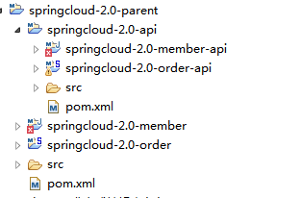

### 创建springcloud-2.0-parent

#### Maven依赖信息

|  |
| --- |
| <parent>  <groupId>org.springframework.boot</groupId>  <artifactId>spring-boot-starter-parent</artifactId>  <version>2.0.1.RELEASE</version>  </parent>  <!-- 管理依赖 -->  <dependencyManagement>  <dependencies>  <dependency>  <groupId>org.springframework.cloud</groupId>  <artifactId>spring-cloud-dependencies</artifactId>  <version>Finchley.M7</version>  <type>pom</type>  <scope>import</scope>  </dependency>  </dependencies>  </dependencyManagement>  <dependencies>  <!-- SpringBoot整合Web组件 -->  <dependency>  <groupId>org.springframework.boot</groupId>  <artifactId>spring-boot-starter-web</artifactId>  </dependency>  <!-- SpringBoot整合eureka客户端 -->  <dependency>  <groupId>org.springframework.cloud</groupId>  <artifactId>spring-cloud-starter-netflix-eureka-client</artifactId>  </dependency>  <!-- SpringBoot整合fegnin客户端 -->  <dependency>  <groupId>org.springframework.cloud</groupId>  <artifactId>spring-cloud-starter-openfeign</artifactId>  </dependency>  <dependency>  <groupId>org.projectlombok</groupId>  <artifactId>lombok</artifactId>  </dependency>  </dependencies>  <!-- 注意： 这里必须要添加， 否者各种依赖有问题 -->  <repositories>  <repository>  <id>spring-milestones</id>  <name>Spring Milestones</name>  <url>https://repo.spring.io/libs-milestone</url>  <snapshots>  <enabled>false</enabled>  </snapshots>  </repository>  </repositories> |

#### 创建springcloud-2.0-api

##### 创建springcloud-2.0-member-api

##### 创建springcloud-2.0-order-api

#### 创建springcloud-2.0-member

##### application.yml

|  |
| --- |
| ###服务启动端口号  server:  port: 8000  ###服务名称(服务注册到eureka名称)  spring:  application:  name: app-itmayiedu-member  ###服务注册到eureka地址  eureka:  client:  service-url:  defaultZone: http://localhost:8100/eureka    ###因为该应用为注册中心，不会注册自己  register-with-eureka: **true**  ###是否需要从eureka上获取注册信息  fetch-registry: **true** |

#### 创建springcloud-2.0-order

##### application.yml

|  |
| --- |
| ###服务启动端口号  server:  port: 8001  ###服务名称(服务注册到eureka名称)  spring:  application:  name: app-itmayiedu-order  ###服务注册到eureka地址  eureka:  client:  service-url:  defaultZone: http://localhost:8100/eureka    ###因为该应用为注册中心，不会注册自己  register-with-eureka: **true**  ###是否需要从eureka上获取注册信息  fetch-registry: **true** |

## Ribbon配置

SpringCloud Feign客户端Http调用工具，默认已经整合了Ribbon负载均衡客户端。

### 配置Feign客户端超时时间

|  |
| --- |
| ###设置feign客户端超时时间  ribbon:  ###指的是建立连接所用的时间，适用于网络状况正常的情况下，两端连接所用的时间。  ReadTimeout: 5000  ###指的是建立连接后从服务器读取到可用资源所用的时间。  ConnectTimeout: 5000 |

# Api网关服务SrpingCloud Zuul

## 快速入门

## 路由详解

## 过滤器详解

## 动态加载

# 分布式配置中心SrpingCloud config

## SpringCloud分布式配置中心

## Config架构

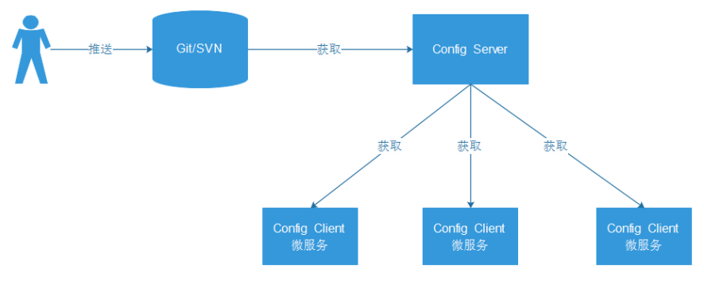

当一个系统中的配置文件发生改变的时候，我们需要重新启动该服务，才能使得新的配置文件生效，spring cloud config可以实现微服务中的所有系统的配置文件的统一管理，而且还可以实现当配置文件发生变化的时候，系统会自动更新获取新的配置。

## Git环境搭建

使用码云环境搭建git服务器端

码云环境地址:https://gitee.com/yushengjun/events

## 服务端详解

项目名称:springboot2.0-config_server

### Maven依赖信息

|  |
| --- |
| <parent>  <groupId>org.springframework.boot</groupId>  <artifactId>spring-boot-starter-parent</artifactId>  <version>2.0.1.RELEASE</version>  </parent>  <!-- 管理依赖 -->  <dependencyManagement>  <dependencies>  <dependency>  <groupId>org.springframework.cloud</groupId>  <artifactId>spring-cloud-dependencies</artifactId>  <version>Finchley.M7</version>  <type>pom</type>  <scope>import</scope>  </dependency>  </dependencies>  </dependencyManagement>  <dependencies>  <!--spring-cloud 整合 config-server -->  <dependency>  <groupId>org.springframework.cloud</groupId>  <artifactId>spring-cloud-config-server</artifactId>  </dependency>  <!-- SpringBoot整合eureka客户端 -->  <dependency>  <groupId>org.springframework.cloud</groupId>  <artifactId>spring-cloud-starter-netflix-eureka-client</artifactId>  </dependency>  </dependencies>  <!-- 注意： 这里必须要添加， 否者各种依赖有问题 -->  <repositories>  <repository>  <id>spring-milestones</id>  <name>Spring Milestones</name>  <url>https://repo.spring.io/libs-milestone</url>  <snapshots>  <enabled>false</enabled>  </snapshots>  </repository>  </repositories> |

### application.yml配置

|  |
| --- |
| **###服务注册到eureka地址**  **eureka:**  **client:**  **service-url:**  **defaultZone: http://localhost:8100/eureka**  **spring:**  **application:**  **####注册中心应用名称**  **name: config-server**  **cloud:**  **config:**  **server:**  **git:**  **###git环境地址**  **uri: https://gitee.com/itmayi/config.git**  **####搜索目录**  **search-paths:**  **- config**  **####读取分支**  **label: master**  **####端口号**  **server:**  **port: 8888** |

### 项目启动

|  |
| --- |
| @EnableConfigServer  @SpringBootApplication  **public** **class** ConfigServerApplication {  **public** **static** **void** main(String[] args) {  SpringApplication.*run*(ConfigServerApplication.**class**, args);  }  } |

@EnableConfigServer 开启分布式配置中心服务器端

读取配置文件信息 http://127.0.0.1:8888/config-client-dev.properties

## 客户端详解

项目名称:springboot2.0-config_client

### Maven依赖信息

|  |
| --- |
| <parent>  <groupId>org.springframework.boot</groupId>  <artifactId>spring-boot-starter-parent</artifactId>  <version>2.0.1.RELEASE</version>  </parent>  <!-- 管理依赖 -->  <dependencyManagement>  <dependencies>  <dependency>  <groupId>org.springframework.cloud</groupId>  <artifactId>spring-cloud-dependencies</artifactId>  <version>Finchley.M7</version>  <type>pom</type>  <scope>import</scope>  </dependency>  </dependencies>  </dependencyManagement>  <dependencies>  <!-- SpringBoot整合Web组件 -->  <dependency>  <groupId>org.springframework.boot</groupId>  <artifactId>spring-boot-starter-web</artifactId>  </dependency>  <dependency>  <groupId>org.springframework.cloud</groupId>  <artifactId>spring-cloud-config-client</artifactId>  </dependency>  <!-- SpringBoot整合eureka客户端 -->  <dependency>  <groupId>org.springframework.cloud</groupId>  <artifactId>spring-cloud-starter-netflix-eureka-client</artifactId>  </dependency>  </dependencies>  <!-- 注意： 这里必须要添加， 否者各种依赖有问题 -->  <repositories>  <repository>  <id>spring-milestones</id>  <name>Spring Milestones</name>  <url>https://repo.spring.io/libs-milestone</url>  <snapshots>  <enabled>false</enabled>  </snapshots>  </repository>  </repositories> |

### bootstrap.yml

|  |
| --- |
| spring:  application:  ####注册中心应用名称  name: config-client  cloud:  config:  ####读取后缀  profile: dev  ####读取config-server注册地址  discovery:  service-id: config-server  enabled: **true**  ##### eureka服务注册地址  eureka:  client:  service-url:  defaultZone: http://localhost:8100/eureka  server:  port: 8882 |

### 读取配置文件

|  |
| --- |
| @RestController  **public** **class** IndexController {  @Value("${name}")  **private** String name;  @RequestMapping("/name")  **private** String name() {  **return** name;  }  } |

## 动态刷新数据

在SpringCloud中有手动刷新配置文件和实时刷新配置文件两种方式。

手动方式采用actuator端点刷新数据

实时刷新采用SpringCloud Bus消息总线

### actuator端点刷新数据

### Maven依赖信息

|  |
| --- |
|  |

### Bootstrap.xml新增

开启监控断点

|  |
| --- |
| management:  endpoints:  web:  exposure: include: "*" |

### 生效前提

在需要刷新的Bean上添加@RefreshScope注解。

|  |
| --- |
| @RestController  // @SpringBootApplication  @RefreshScope  **public** **class** ConfigClientController {  http://127.0.0.1:8882/actuator/refresh  @Value("${itmayieduInfo}") private String itmayieduInfo; |

### 当配置更改时，标有@RefreshScope的Bean将得到特殊处理来生效配置

### 手动刷新接口

Post请求手动刷新

<http://127.0.0.1:8882/actuator/refresh> 启动刷新器 从cofnig server读取

# 分布式服务跟踪SpringCloud sleuth

快速入门

跟踪原理

抽样收集

与Logstash整合

与Zipkin整合

# 常见问题

引入了SpringCloud2.0依赖信息之后 在启动的时候可能出现一些找不类相关。

直接把maven仓库删除掉之后，重新下载接口。